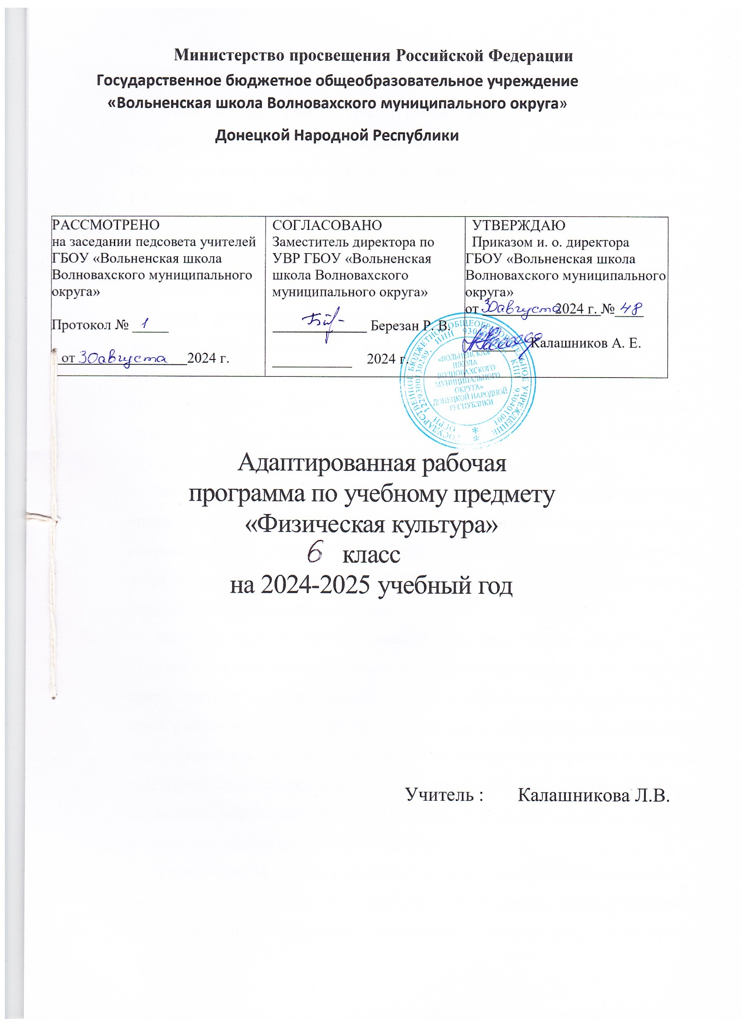

ФИЗИЧЕСКАЯ КУЛЬТУРА (АДАПТИВНАЯ ФИЗИЧЕСКАЯ КУЛЬТУРА)

Рабочая программа разработана на основе Федерального государственного образовательного стандарта начального общего образования обучающихся с ограниченными возможностями здоровья, Примерной адаптированной основной общеобразовательной программы начального общего образования обучающихся с нарушениями опорно-двигательного аппарата (вариант 6.3).

Адаптивная физическая культура рассматривается как часть общей культуры, подсистема физической культуры, одна из сфер социальной деятельности, направленная на удовлетворение потребности лиц с ограниченными возможностями в двигательной активности и интеллектуальном развитии, восстановлении, укреплении здоровья, личностного развития, самореализации физических и духовных сил в целях улучшения качества жизни, социализации и интеграции в общество.

Закон РФ «Об образовании» выдвинул на первый план проблему внедрения в практику работы образовательных учреждений комплекса мер, направленных на своевременное обеспечение каждому ребенку адекватных возрасту условий для развития и формирования полноценной личности, включая физкультурное воспитание.

Методика адаптивной физической культуры имеет существенные отличия, обусловленные аномальным развитием физической и психической сферы ребенка. Медико-физиологические и психологические особенности детей разных нозологических групп, типичные и специфические нарушения двигательной сферы, специально-методические принципы работы с данной категорией детей, коррекционная направленность педагогического процесса определяют концептуальные подходы к построению и содержанию частных методик адаптивной физической культуры.

Чтобы строить педагогический процесс, определять дидактические линии, ставить и решать задачи образовательной деятельности, необходимо знать состояние здоровья, физические, психические, личностные особенности детей с нарушениями в развитии, так как характеристика объекта педагогических воздействий является исходным условием любого процесса образования.

Категория этих детей чрезвычайно разнообразна по нозологии, возрасту, степени тяжести дефекта, времени его возникновения, причинам и характеру протекания заболевания, медицинскому прогнозу, состоянию соматического здоровья, уровню физического развития физической подготовленности и другим признакам.

Для детей-инвалидов с детства характерны проявления дизонтогенеза и ретардации в природном (биологическом)и психофизическом развитии. Это вызывает сдвиги сенситивных периодов возрастного развития, приводит к дефициту естественных потребностей ребенка в движении, игре, эмоциях, общении и затрудняет процесс обучения.

Значительная часть обучающихся с нарушением опорно-двигательного аппарата это дети с последствиями детского церебрального паралича (ДЦП), которые имеют множественные двигательные расстройства:

* нарушения мышечного тонуса,
* спастичность, ригидность (напряжение тонуса мышц-антагонистов и агонистов), гипотонию мышц конечностей и туловища, ограничение или невозможность произвольных движений (парезы и параличи), гиперкинезы (непроизвольные насильственные движения), синкинезии (непроизвольные содружественные движения, сопровождающиеся выполнением активных произвольных движений),
* тремор пальцев рук и языка, нарушение равновесия и координации движений (атаксия), нарушение мышечно-суставного чувства, чувства позы, положение собственного тела в пространстве.

Часто двигательные расстройства сопровождаются нарушением зрения, вестибулярного аппарата, речи, психики и других функций. Различают три степени тяжести дефекта: легкую, среднюю, тяжелую.

Дети с поражением спинного мозга характеризуются полной или частичной утратой произвольных движений, различных видов чувствительности, расстройствами функции тазовых органов.

Данная образовательная программа основана на положениях нормативно-правовых актах Российской Федерации, в том числе:

* Федеральный закон от 29 декабря 2012 г. №273 –ФЗ «Об образовании в Российской Федерации»;
* Концепция духовно-нравственного развития и воспитания личности гражданина России;

Федеральный закон Российской Федерации от 23 июня 2014 г. № 170-ФЗ «О внесении изменений в Федеральный закон о физической культуре и спорте в Российской Федерации»;

* Указ Президента РФ от 12 мая 2009г. № 537 «О стратегии национальной безопасности Российской Федерации до 2020 года;
* Федеральный государственный образовательный стандарт начального общего образования обучающихся с ограниченными возможностями здоровья. Утвержден приказом Министерства образования и науки Российской Федерации от «19» декабря 2014 г. № 1598.
* Федеральный государственный образовательный стандарт образования обучающихся с ограниченными возможностями здоровья и умственной отсталостью. Утвержден приказом Министерства образования и науки Российской Федерации от «19» декабря 2014 г. № 1599.

При разработке рабочих программ необходимо соблюдать индивидуальные медицинские рекомендации, в которых отражены требования к двигательному режиму, показания или противопоказания к отдельным упражнениям.

**Цель образовательной коррекционной работы**

* стремление к нормализации двигательной деятельности, способствующей, ускорению социальной реабилитации детей. Достижение такого уровня развития двигательных навыков, который даст возможность минимально зависеть от посторонней помощи, вести более активный образ жизни, общаться с другими людьми.

**Общая характеристика учебного предмета**

**Общие задачи (образовательные, воспитательные, развивающие):**

* укрепление здоровья, содействие нормальному физическому развитию, повышению сопротивляемости организма к неблагоприятным условиям внешней среды;
* формированию жизненно необходимых навыков и умени
* формирование необходимых знаний в области физической культуры личности;
* воспитание потребности и умения самостоятельно заниматься физическими упражнениями, сознательно применять их в целях отдыха, тренировки, повышения работоспособности;
* воспитание нравственных и волевых качеств, приучение к ответственности за свои поступки, любознательности, активности и самостоятельности.

**Специфические задачи (коррекционные, компенсаторные, профилактические):**

* коррекция техники основных движений - перемещение на коляске, метания, мелкой моторики рук;
* коррекция и развитие координационных способностей - согласованности движений отдельных звеньев тела, при выполнении физических упражнений, ориентировки в пространстве, дифференцировки усилий, времени и пространства, расслабления, быстроты реагирования на изменяющиеся условия ритмичности, точности движений, мышечно-суставного чувства, зрительно-моторной координации и др;
* коррекция и развитие физической подготовленности - мышечной силы, элементарных форм скоростных, скоростно-силовых качеств, ловкости, выносливости, подвижности в суставах;
* компенсация утраченных или нарушенных функций, формирование новых видов движений за счет сохранных функций в случае невозможности коррекции;
* профилактика и коррекция соматических нарушений, осанки, сколиоза, дыхательной и сердечно-сосудистой систем, профилактика простудных и инфекционных заболеваний, травматизма, микротравм;
* коррекция и развитие сенсорных систем: дифференцировка зрительных и слуховых сигналов по силе, расстоянию, направлению; развитие зрительной и слуховой памяти; развитие устойчивости к вестибулярным раздражениям; дифференцировка тактильных ощущений, кожно-кинестетических восприятий и т.п.;
* коррекция психических нарушений в процессе деятельности – зрительно-предметного и зрительно-пространственного восприятия, наглядно-образного мышления, памяти, внимания, речи, воображения, эмоционально-волевой сферы и т.п.

**Описание места учебного предмета АФК в учебном плане**

На изучение курса «Физическая культура» во 2 классе выделяется:

-8 часов (0.25часа в неделю, 34 учебных недели).

Адаптивная физическая культура проводится в форме индивидуального занятия.

Индивидуальное занятие направлено на обучение произвольному и дозированному напряжению и расслаблению мышц, нормализации координации, опорности и равновесия, снижение повышенного мышечного тонуса и устранение патологических синкинезий, предупреждение и борьбу с контрактурами, увеличение амплитуды движений и мышечной силы, выработку компенсаторных навыков.

**Личностные, предметные результаты освоения предмета**

**Личностные результаты:**

* развитие мотивов учебной деятельности и формирование личностного смысла учения;
* развитие самостоятельности и личной ответственности за свои поступки на основе представления о нравственных нормах;
* развитие этических качеств доброжелательности и эмоционально-нравственной отзывчивости, понимания и сопереживания чувствам других людей;
* развитие навыков сотрудничества со взрослыми и сверстниками, умения не создавать конфликтов и находить выходы из спорных ситуаций;
* формирование установки на безопасный, здоровый образ жизни.

**Предметные результаты:**

-формирование первоначальных представлений о значении физической культуры для укрепления здоровья человека (физического, социального и психологического), о ее позитивном влиянии на развитие человека (физическое, интеллектуальное, эмоциональное, социальное), о физической культуре и здоровье как факторах успешной учебы и социализации;

-овладение умениями организовать здоровьесберегающую жизнедеятельность (режим дня, утренняя зарядка, оздоровительные мероприятия, подвижные игры и т.д.);

-**Планируемые результаты освоения учебного предмета**

Минимальный уровень:

- представления о физической культуре как средстве укрепления здоровья, физического развития и физической подготовки человека;

- представления о правильной осанке;

- о корригирующих упражнениях в постановке головы, плеч, позвоночного столба, положения тела (сидя, лёжа), упражнениях для укрепления мышечного корсета;

-представления о двигательных действиях; знание строевых команд; умение вести подсчёт при выполнении общеразвивающих упражнений;

-представления об организации занятий по физической культуре с целевой направленностью на развитие быстроты, выносливости, силы, координации;

-- представления о спортивных традициях своего народа и других народов - понимание особенностей известных видов спорта, показывающих человека в различных эмоциональных состояниях;

- знакомство с правилами, техникой выполнения двигательных действий;

- представления о бережном обращении с инвентарём и оборудованием, соблюдение требований техники безопасности в процессе участия в физкультурно-спортивных мероприятиях.

Достаточный уровень:

-знания о физической культуре как средстве укрепления здоровья, физического развития и физического совершенствования человека; выполнение комплексов упражнений для формирования правильной осанки и развития мышц туловища, развития основных физических качеств;

- знание видов двигательной активности в процессе физического воспитания;

-выполнение двигательных действий;

- умение подавать строевые команды, вести подсчёт при выполнении общеразвивающих упражнений.

-знание физических упражнений с различной целевой направленностью, их выполнение с заданной дозировкой нагрузки;

-знание форм, средств и методов физического совершенствования;

-знание спортивных традиций своего народа и других народов;

- знание некоторых фактов из истории развития физической культуры, понимание её роли и значения в жизнедеятельности человека;

- знание способов использования различного спортивного инвентаря в основных видах двигательной активности;

-знание правил, техники выполнения двигательных действий;

-знание правил бережного обращения с инвентарём и оборудованием;

Ввиду особенностей детей с ОВЗ и интеллектуальной недостаточности по учебному предмету «Адаптивная физическая культура» система оценивания в ходе промежуточной аттестации осуществляется по системе усвоил/не усвоил на основании индивидуальных достижений учащегося.

**Основное содержание учебного предмета**

Учебный материал составлен с учетом физического и уровня интеллектуального развития, моторики, соматического состояния учащихся данного типа . Он дает возможность оказывать избирательное воздействие на различные дефекты в элементарных движениях учеников и содействует развитию способности организовать сложные двигательные комплексы, особенно те, которые необходимы в учебной и трудовой деятельности.

Весь материал условно разделен на следующие разделы: основы знаний, развитие двигательных способностей .(ОФП), профилактические и корригирующие упражнения, гимнастика с элементами акробатики, легкая атлетика. Профилактические и корригирующие упражнения составлены таким образом, чтобы была возможность избирательного воздействия на ослабленные и спастические группы мышц с целью коррекции нарушенных двигательных функций. В самостоятельный подраздел вынесены дыхательные упражнения для расслабления мышц, для формирования функций равновесия, поддержание подвижности суставов, для формирования свода стоп (их подвижности и опороспособности), а также упражнения для развития пространственной ориентировки и точности движений.

Упражнения этих подразделов в силу особой значимости должны быть включены в каждый урок. Независимо от общих задач и содержания его основной части.

1.Раздел. «Развитие двигательных способностей (ОФП)» направлен на развитие физических качеств и на формирование возрастных локомоторно-статических функций, необходимых, прежде всего в быту, в учебном процессе и трудовой деятельности. Упражнения с предметами в силу их особого значения для детей, вынесены в данный раздел и представлены большим практическим материалом. Это упражнения с гимнастическими палками, малыми мячами, с флажками.

2. Раздел. Из подвижных игр в настоящую программу включены наиболее распространенные игры среди младшего школьного возраста , которые не предусматривают передвижения.

3 .Раздел «Легкая атлетика» включает: метание малого мяча, толкание набивного мяча.

Система адаптивной физической культуры направлена на обеспечение рациональной организации двигательного режима обучающихся, улучшение функциональных двигательных возможностей всех возрастов, повышение адаптивных возможностей организма, сохранение и поддержание здоровья обучающихся и формирование культуры здоровья.

Сложившаяся система включает:

- полноценную и эффективную работу с учащимися на уроках АФК

- рациональную организацию на уроках АФК

- организацию утренней зарядки, физкультминуток способствующих эмоциональной разгрузке и повышению двигательной активности.

**Основная форма организации учебного процесса** – урок.

**Учебно-тематический план по АФК**

|  |  |  |
| --- | --- | --- |
| **№**  **п/п** | **Вид программного материала** | **Кол-во часов** |
| 1. | Общая физическая подготовка | 3 |
| 2. | Подвижные игры | 2 |
| 3. | Легкоатлетические упражнения | 3 |
|  | Итого | 8 |

